Секреты успешной сдачи ОГЭ по английскому языку
Структура заданий ОГЭ по английскому языку
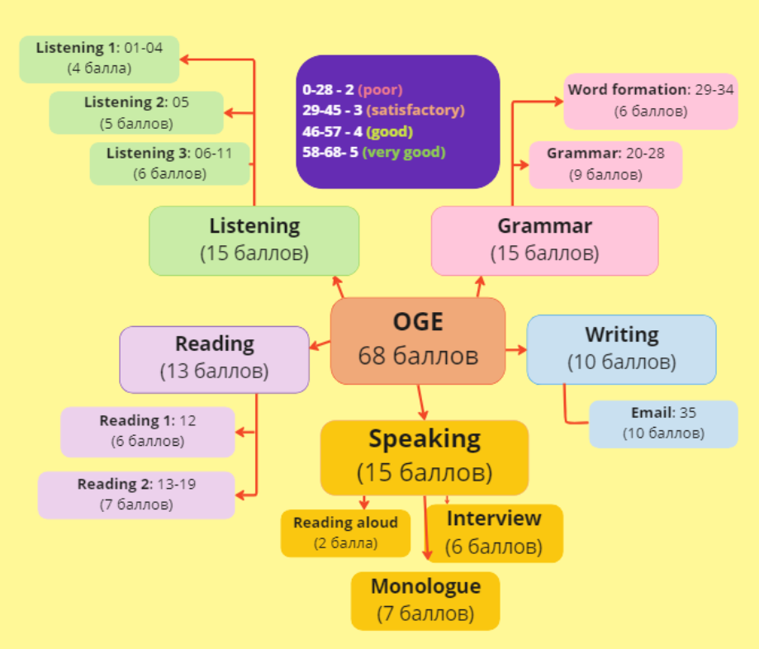
Как сдать аудирование на ОГЭ по английскому языку
До экзамена
Практика на медиа. Для подготовки пригодится всё, где есть английская речь: песни, аудиокниги, подкасты, сериалы, кино, ютуб-каналы. Лучше, если это будет связано с вашими интересами, — так вы будете меньше воспринимать это как учёбу и уставать.
Практика в общении. Это могут быть беседы с иностранцами, вашими русскоговорящими друзьями или учителем английского.
Задания по аудированию. Они покажут вам, какими именно будут задания на экзамене. Для практики подойдут демонстрационные варианты с аудио и профильные сайты. Там же можно будет сразу выполнить задания на время и проверить, сколько баллов вы за них получили.
Во время экзамена
Не торопитесь сразу записывать целые предложения. Вы услышите запись дважды. Во время первого прослушивания ищите только ключевые слова, а во время второго — уточняйте их для конкретного задания.
Смело пропускайте задание, если прослушали ответ. Если будете пытаться вспомнить его при первом прослушивании аудио, потеряете баллы и за следующие задания.
Ищите синонимы. Не всегда слова в ответе будут совпадать с вопросом. Иногда его будут объяснять по-другому, и это важно не пропустить.
Не оставляйте поле для ответа на задание пустым. Даже если не знаете, что выбрать, попытайтесь угадать. Иногда это работает.
Как написать письмо на ОГЭ по английскому
До экзамена
Тренируйтесь писать. И лучше, если это будут эссе на необычные темы, которые заставят вас чаще обращаться к синонимам.
Развивайте словарный запас. Это можно делать с помощью карточек, словарей и специальных приложений.
Изучите критерии оценивания письма. Напоминаем, что их можно прочесть в конце демоверсии ОГЭ на сайте ФИПИ.
Разберите типовую структуру письма и опробуйте её на письменных заданиях. И то и другое можно найти на том же сайте ФИПИ.
Во время экзамена
Следуйте канонам оформления. Для каждого типа письма есть свои рекомендации, как его стоит оформить. Не пренебрегайте ими, иначе это будет стоить вам баллов.
Пишите вступление и заключение по правилам. Например, в них важно следовать нормам вежливости: поблагодарить за письмо, выразить надежду на получение новых и т. д.
Соблюдайте логику повествования и делите текст на абзацы. Один ответ на вопрос — один абзац.
Используйте слова-связки и вводные слова в тексте. Они покажут ваше знание лексики и сделают текст богаче.
Если осталось время, проверьте письмо на ошибки: орфографические, лексические и логические.
Как подготовиться к устной части ОГЭ по английскому
До экзамена
Оттачивайте произношение. Фонетические ошибки — один из критериев, по которым оценивают задания устной части. Чтобы натренировать произношение, общайтесь с иностранцами и пользуйтесь приложениями по фонетике английского. Обычные словари с транскрипцией тоже будут полезны.
Тренируйте говорение в формате экзамена. Есть сайты с заданиями, похожими на экзаменационные. Например, в разделе Speaking на сайте British Council.
Работайте над словарным запасом. Даже если забудете нужное слово, богатый лексический запас поможет вам объяснить мысль иными путями, с помощью синонимов.
Познакомьтесь с критериями оценки. Они перечислены в конце демоверсии устной части на сайте ФИПИ. С их помощью вы сможете выработать стратегию для ответов на экзамене.
Во время экзамена
Внимательно слушайте условия заданий. Это поможет сохранить баллы.
Не торопитесь отвечать. Даже если вы уверены, что готовы, но время на подготовку ещё осталось, используйте его.
Не молчите. Паузы и запинки могут стоить вам баллов. Если сомневаетесь, что сможете быстро ориентироваться, выучите вводные слова. Они дадут вам время подумать, что вы скажете дальше.
Говорите не торопясь. Если не уверены в своих силах на 100%, не пытайтесь впечатлить экзаменатора быстрой речью. Так будет больше шансов ошибиться: неверно произнести слово, проглотить суффикс, потерять мысль и запнуться.
Отвечайте только на поставленный вопрос. За речь не по теме задания тоже лишают баллов, поэтому важно услышать вопрос и отвечать на него, не уходя от темы.
Общие советы экспертов для подготовки к ОГЭ
Совет № 1. Решайте пробники
Пробные экзамены и демоверсии по английскому языку — это ваш шанс заранее попробовать себя в условиях ОГЭ. Так вы ближе познакомитесь с заданиями и больше узнаете об их структуре. А значит, настоящий экзамен уже не будет казаться вам таким сложным и страшным.
И ещё кое-что: если проводить такой тест в конце каждого блока подготовки, вы увидите, как растут ваши результаты в динамике. Поэтому советуем писать их не один раз, а каждый месяц.
Совет № 2. Готовьтесь с учителем
Не стоит недооценивать самостоятельную подготовку. Это мощный инструмент, который поможет вам прокачивать навыки быстрее и разнообразнее. Но если вы хотите высокие баллы, без преподавателя не обойтись.
Совет № 3. Пользуйтесь полезными ресурсами
В интернете можно найти много всего для подготовки к ОГЭ, главное — уметь искать. В том числе — сайты с полезностями по английскому. Некоторые из них могут помочь вам со словарным запасом, другие — подтянуть произношение, третьи — разобраться в грамматике. А иные — подтянуть сразу несколько навыков одновременно.

Обзор интернет-ресурсов для подготовки к ГИА по английскому языку
http://www.ege.edu.ru , www.ege.ru , www.fipi.ru | официальные образовательные сайты, знакомство с КИМами
www.ht.ru/on-line/tests/egeism.php | Тест на проверку знаний по процедуре и методике проведения ГИА
https://oge.sdamgia.ru/ | Варианты заданий
www.english.language.ru/ege/index.html | пробные варианты теста в интерактивной форме
www.chompchomp.com/tests | Онлайн- тесты по грамматическим и лексическим темам
www.probaege.edu.ru | Пробное тестирование в режиме реального времени
www.rustest.ru | Центр тестирования Минобразования России
http://opengia.ru/subjects/english-9/topics/1 | официальный банк заданий
https://injaz9.ru/ | Тренажер устной речи

